МИНИСТЕРСТВО ОБРАЗОВАНИЯ РЕСПУБЛИКИ БЕЛАРУСЬ
Учреждение образования «БЕЛОРУССКИЙ ГОСУДАРСТВЕННЫЙ
ТЕХНОЛОГИЧЕСКИЙ УНИВЕРСИТЕТ»

Факультет Программное обеспечение информационных технологий
Дисциплина Математическое программирование
Отчет по лабораторным работам по дисциплине
“Математическое программирование”

Выполнил: студент 2 курса 5 группы специальности “ПОИТ” Кравченко А.Д.
^{(Ф.И.О)}

Минск 2023
Лабораторная работа №1
Вспомогательные функции
Задание 1
Разработайте три функции (start, dget и iget), используя следующие спецификации (рисунок 1):
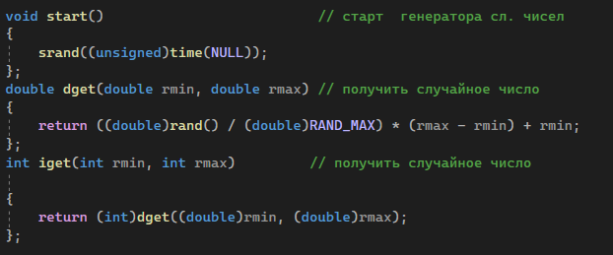
Рисунок 1 – Реализация функций

Задание 2
1.Реализовать пример 2.
2.Для проверки работоспособности разработанных функций и приобретения навыков замера продолжительности процесса вычисления реализуйте программу, приведенную в примере 2.
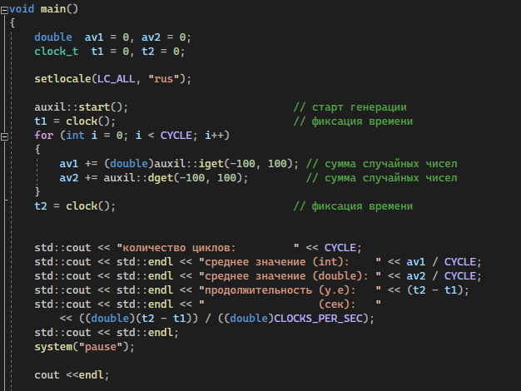
Рисунок 2 – вызов функции и измерение времени выполнения
Задание 3
Проведите необходимые эксперименты (разработать кодом) и постройте график зависимости (Excel) продолжительности процесса вычисления от количества циклов в примере 2.
Примечание: продолжительность вычисления измерять в условных единицах процессорного времени (функция clock). График представлен на рисунке 3
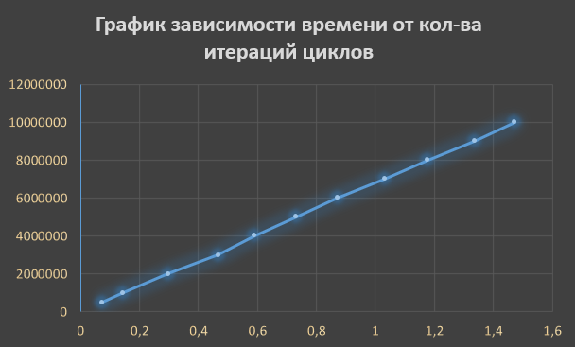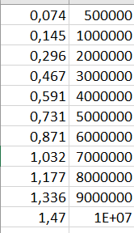
Рисунок 3 – график зависимости
Реализация Факториала в коде демонстрируется на рис. 4
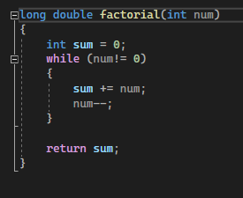
Рисунок 4 – функция для нахождения факториала

Вызов и подсчет времени для реализации факториала представлен на рисунке 5:
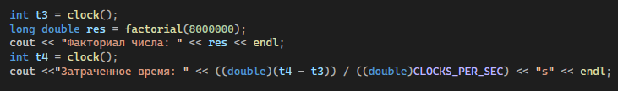
Рисунок 5 – вызов функции для подсчёта факториала

График зависимости:
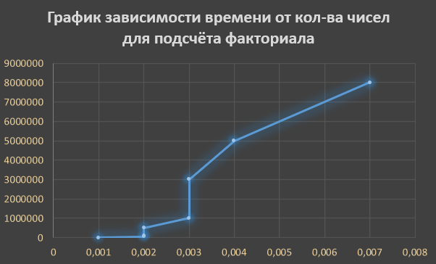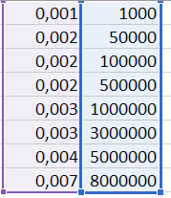
Рисунок 6 – график зависимости

Вывод: по полученным измерениям, можем сделать следующий вывод, что время выполнения программы линейно зависит от количества циклов (Значения факториала).

Лабораторная работа №2
Комбинаторные алгоритмы решения оптимизационных задач

Задание 1. Разобрать и разработать генератор подмножеств заданного множества.
В этом задании было необходимо разработать генератор подмножеств заданного множества. Ниже на рисунках представлены заголовочные файлы и файлы cpp с реализацией поставленной задачи.
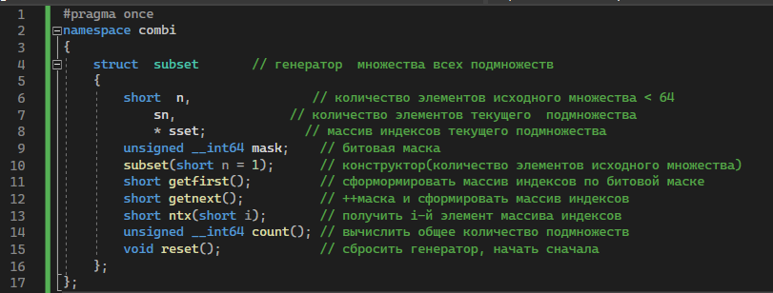
Рисунок 1 – Combi.h

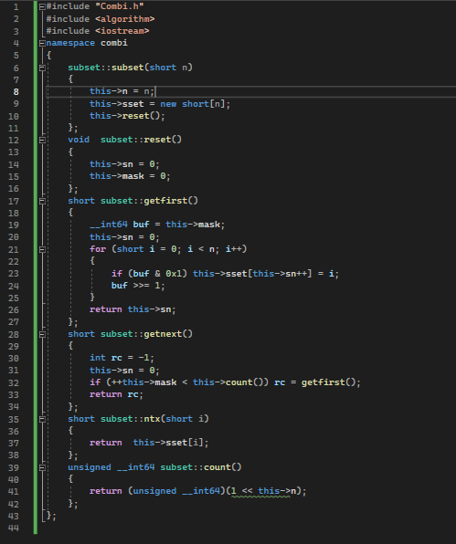
Рисунок 2 - Combi.cpp
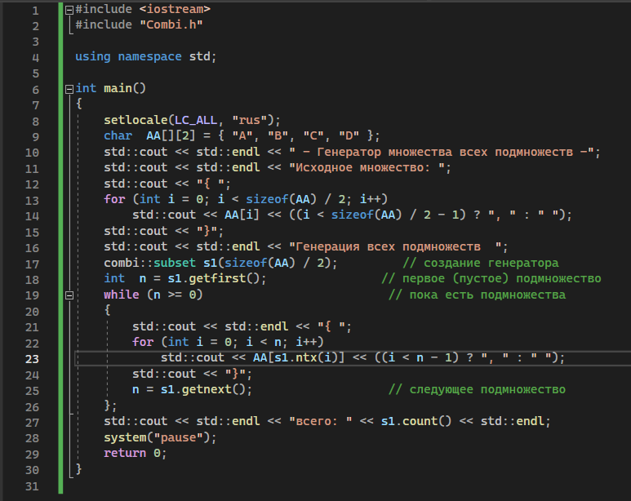
Рисунок 3 - Main_ex1.cpp
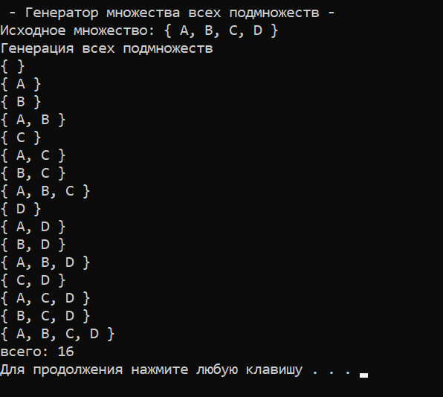
Рисунок 4 – Результат выполнения

Задание 2. Разобрать и разработать генератор сочетаний.
В этом задании было необходимо разработать генератор сочетаний. Ниже на рисунках представлены заголовочные файлы и файлы cpp с реализацией поставленной задачи.
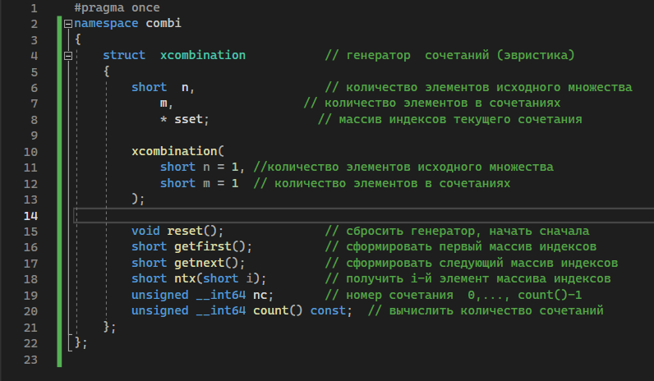
Рисунок 5 - Combi.h

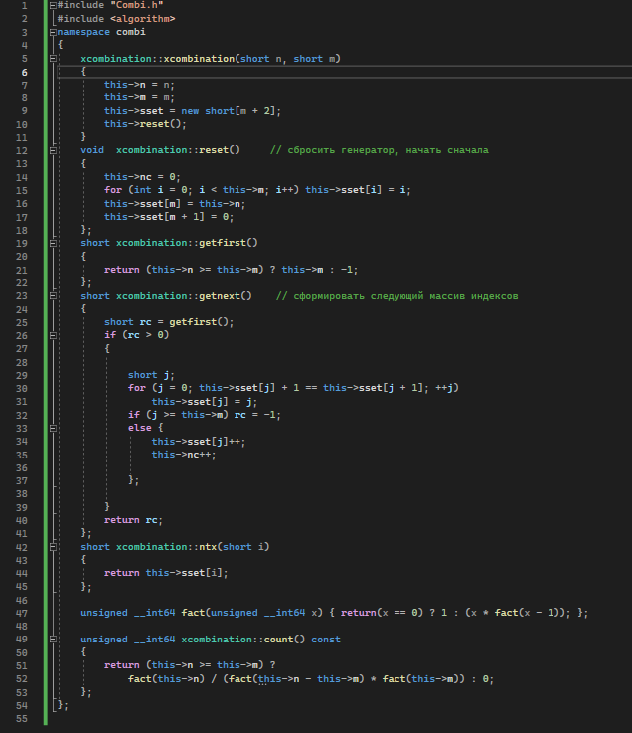
Рисунок 6 - Combi.cpp
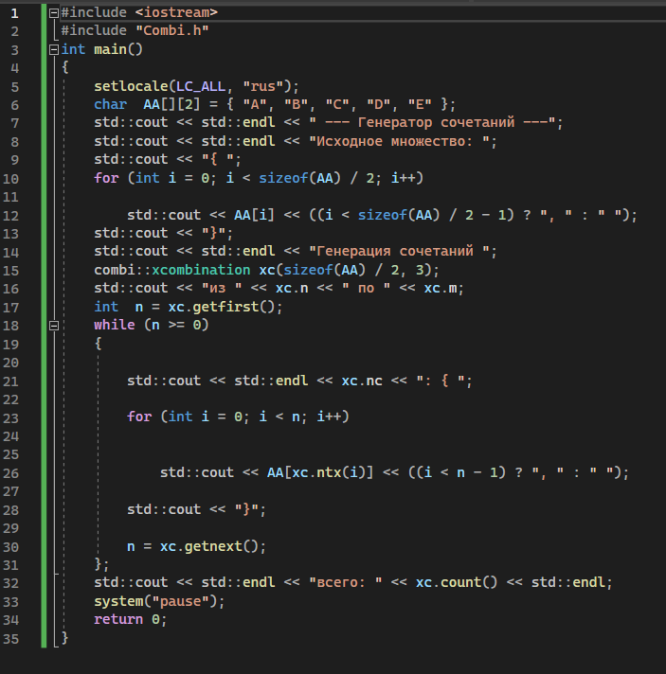
Рисунок 7 - Main_ex2.cpp

Результат выполнения представлен на рисунке 8.

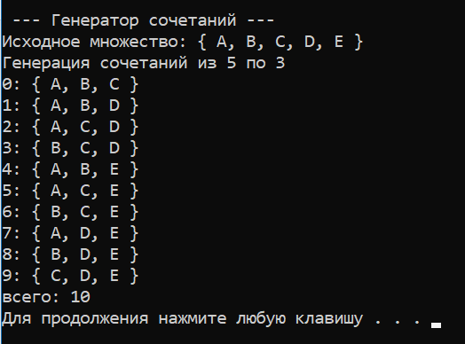
Рисунок 8 – результат выполнения программы

Задание 3. Разобрать и разработать генератор перестановок.
В этом задании было необходимо разработать генератор перестановок. Ниже на рисунках представлены заголовочные файлы и файлы cpp с реализацией поставленной задачи.

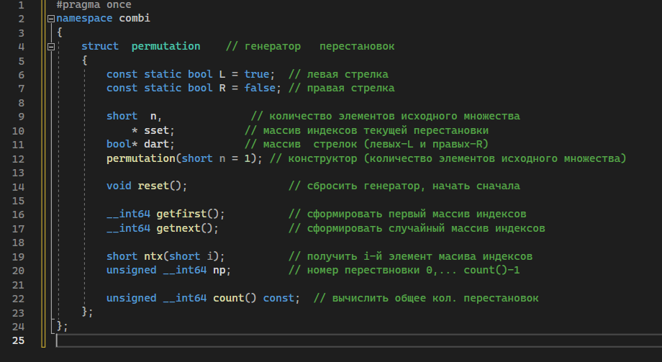
Рисунок 9 – Combi.h

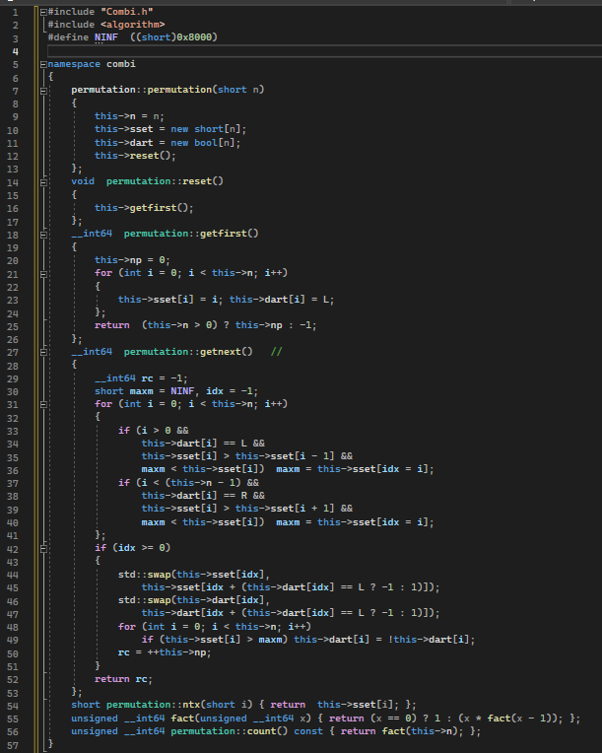
Рисунок 10 – Combi.cpp
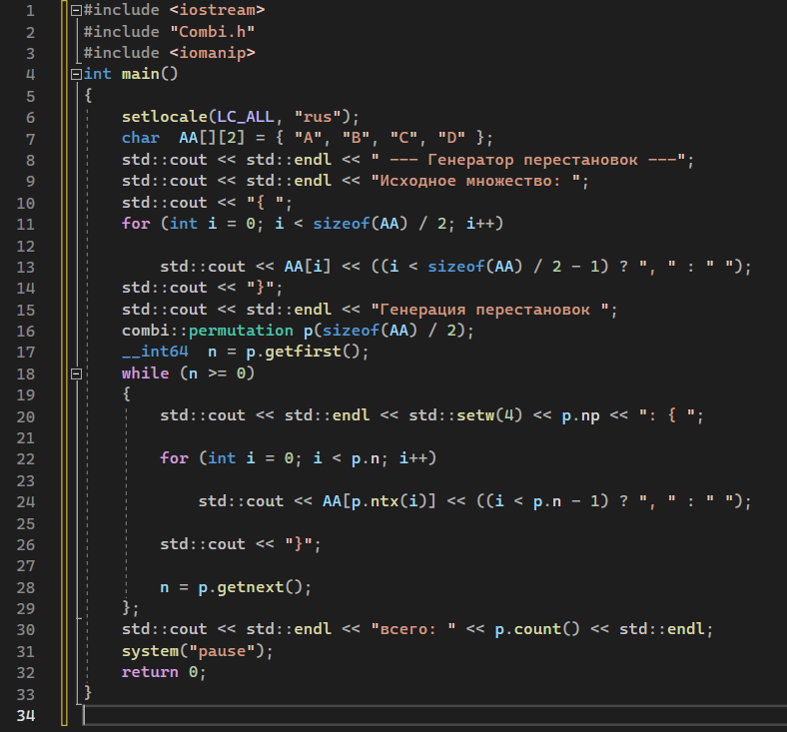
Рисунок 11 – Main_ex3.cpp
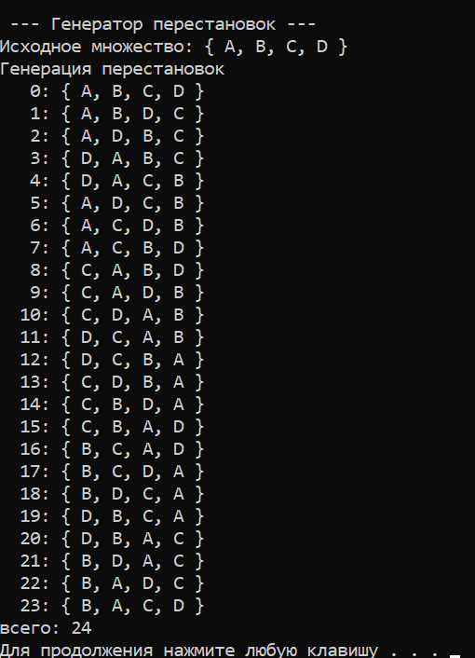
Рисунок 12 – результат выполнения программы
Задание 4. Разобрать и разработать генератор размещений.
В этом задании было необходимо разработать генератор размещений. Ниже на рисунках представлены заголовочные файлы и файлы cpp с реализацией поставленной задачи.

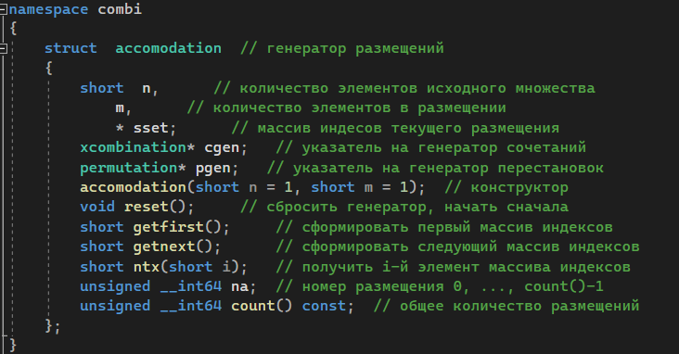
Рисунок 13 – Combi.h
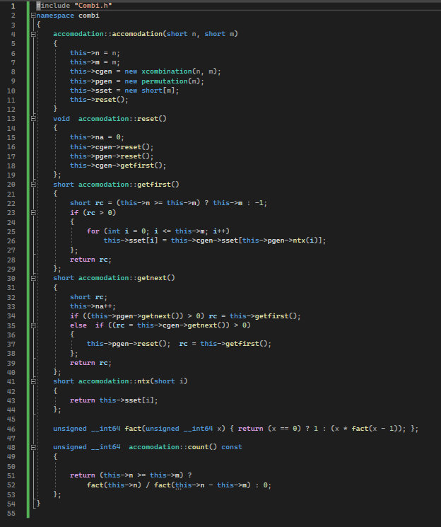
Рисунок 14 – Combi.cpp
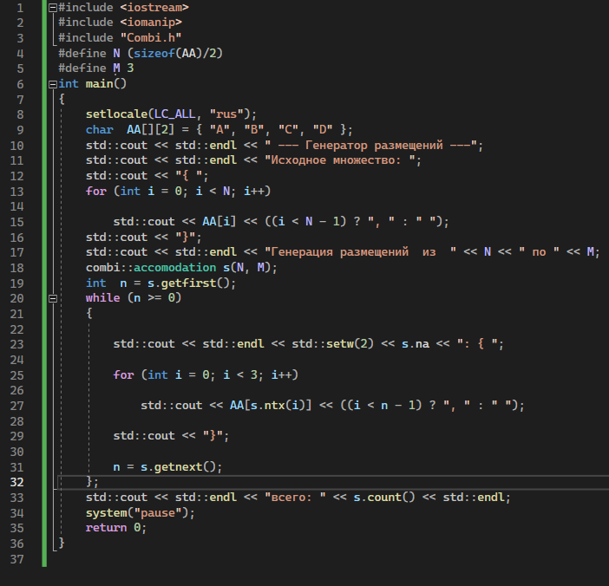
Рисунок 15 – Main_ex4.cpp

Результат выполнения программы представлен на рисунке 16.

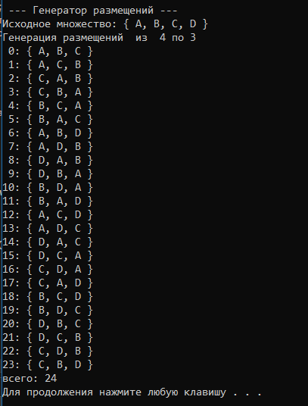
Рисунок 16 - результат выполнения программы
Задание 5. Решить в соответствии с вариантом задачу и результат занести в отчет. У меня 7ой вариант, поэтому условие задачи следующее:
об оптимальной загрузке судна (веса контейнеров сгенерировать случайным образом: ограничение по общему весу – 1500 кг., количество мест на судне для контейнеров – 5, количество контейнеров 25, веса контейнеров 100 – 900 кг., доход от перевозки 10 – 150 у.е.);
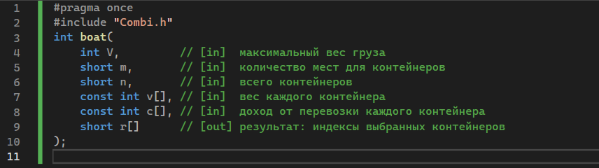
Рисунок 17 – Boat.h
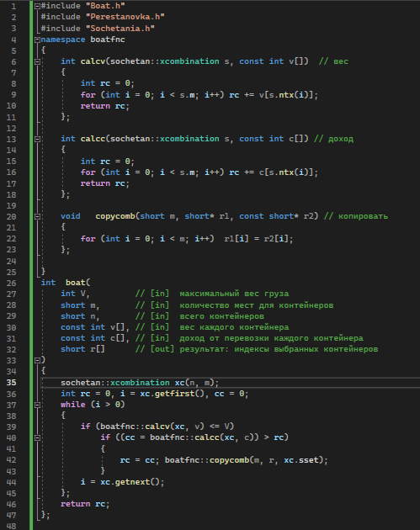
Рисунок 18 – Boat.cpp
Результат выполнения программы представлен на рисунке 19.
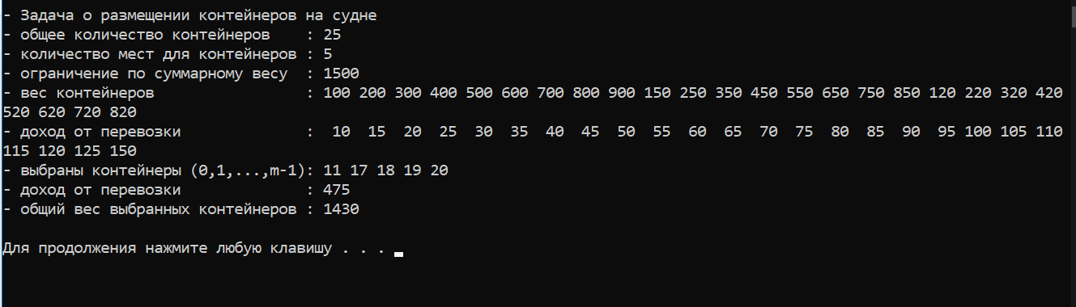
Рисунок 19 – результат работы программы

Задание 6. Исследовать зависимость времени вычисления необходимое для решения задачи от размерности задачи и результат в виде графика:
об оптимальной загрузке судна (количество мест на судне для контейнеров – 6, количество контейнеров 25 – 35

Результат работы программы на рисунке 20.
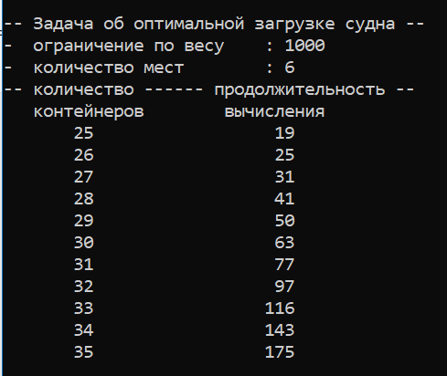
Рисунок 20 – Зависимость времени выполнения от количества контейнеров
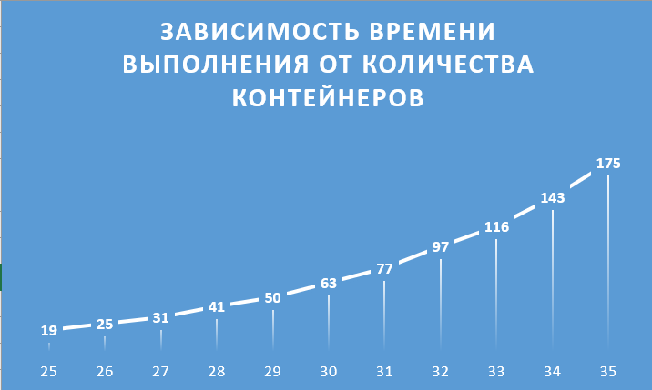
Рисунок 21 – график зависимости

Вывод: исходя из полученных данных и графика, можно заметить, что скорость выполнения программы плавно возрастает при добавлении количества контейнеров.

Лабораторная работа 3.
Метод ветвей и границ. Задача коммивояжера и методы её решения.
Задание 1.

Город | 1 | 2 | 3 | 4 | 5
1 | $$INF$$ | 14 | 28 | $$INF$$ | 7
2 | 7 | $$INF$$ | 22 | 61 | 77
3 | 9 | 21 | $$INF$$ | 86 | 56
4 | 24 | 51 | 28 | $$INF$$ | 21
5 | 86 | 73 | 52 | 20 | $$INF$$
Вариант 7*

Задача коммивояжера с параметром заключается в поиске гамильтонова цикла минимального веса в полном взвешенном графе, заданном матрицей расстояний, при условии, что в этом цикле есть ребро с максимальным весом не больше заданного параметра.
В данном случае матрица расстояний содержит расстояния между 5 городами, заданными номерами от 1 до 5. Значение INF означает отсутствие ребра между соответствующими городами. Задача коммивояжера с параметром для данной матрицы заключается в поиске гамильтонова цикла минимального веса в графе, при условии, что в этом цикле есть ребро с максимальным весом не больше заданного параметра.

Гамильтонов цикл – такой путь, который проходит через все вершины графа ровно один раз.

Параметр в задаче коммивояжера с параметром - это число, которое ограничивает вес ребра, которое может быть включено в найденный гамильтонов цикл.
Более конкретно, параметр определяет максимально допустимый вес ребра в гамильтоновом цикле. Если в графе есть несколько ребер, вес которых больше параметра, то цикл, содержащий любое из этих ребер, не будет оптимальным.
Цель задачи коммивояжера с параметром - найти гамильтонов цикл минимального веса в заданном графе, который удовлетворяет ограничению на максимальный вес ребра. Значение параметра может быть задано заранее или получено в результате вычислений, и влияет на решение задачи.

Задание 2.
Алгоритм решения (картинки идут последовательно, нумерация отсутствует):

1)
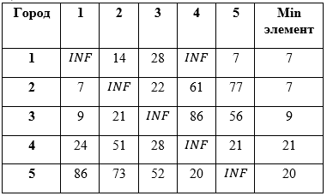
2)
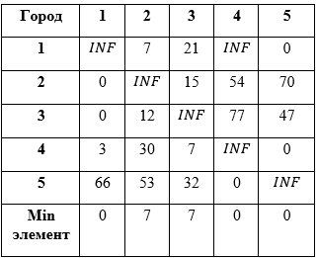
3)
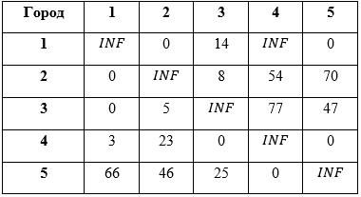
4)Н0 = 2*7+9+21+20+14=78
5)
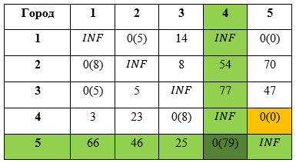
6)
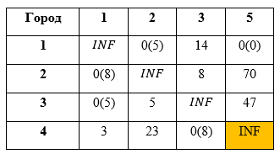

7)
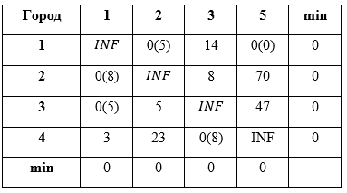
8)H1=78+0 = 78
9)H1*=78+79=156
10)
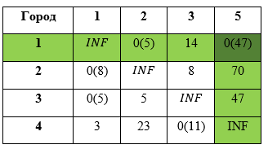
11)H2*=78+47=125
12)
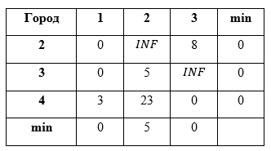
13)
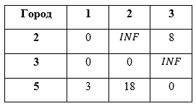
14)H2=78+5=83
15)
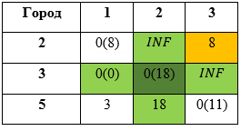
16)H3*=83+18=101
17)
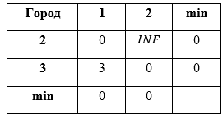
18)H3=83+0=83
19)
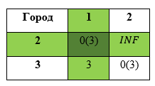
20) Н4*=83+3=86
21)
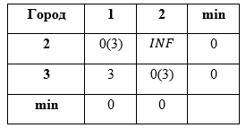
22)H4=83+0=83
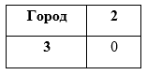
23)H5*=б
24)H5=83+0\\\\\\\\\\\\\\\\\\\\\\
В результате мы получили следующий оптимальный маршрут: 83 (1->5->4->3->2->1)
Граф обхода моей матрицы представлен на рисунке 1.
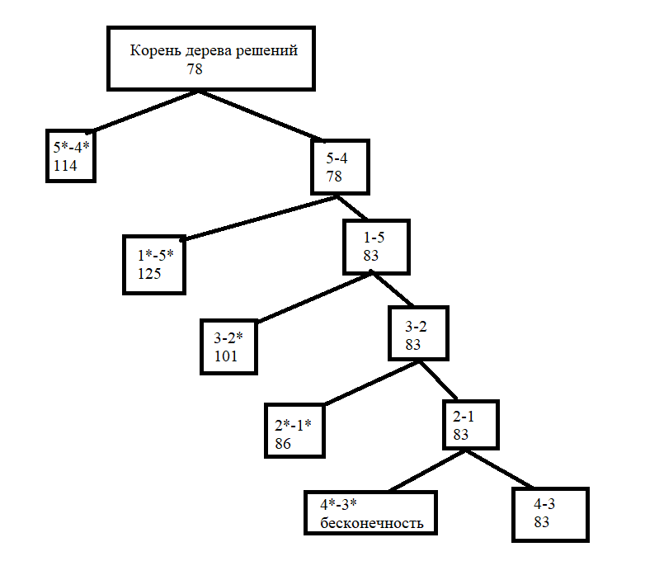
Рисунок 1 – иллюстрация метода для решения задачи

Задание 3.
После проверки результата при помощи генератора перестановок из лабораторной работы 2, полученные ответы совпадали с исходным решением. Демонстрация выполнения программы представлена на рисунке 2.
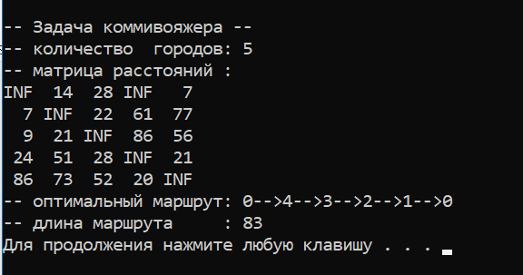
Рисунок 2 – демонстрация выполнения программы

Вывод: результаты после решения вручную и после использования генератора совпали.

Лабораторная работа 4.
Динамическое программирование. Решение задач методом динамического программирования.
Задание 1
На языке С++ сгенерировать случайным образом строку букв латинского алфавита _{S1} длиной ₃₀₀ символов и _{S2} длиной ₂₀₀.

На рисунке 1 представлен листинг кода:

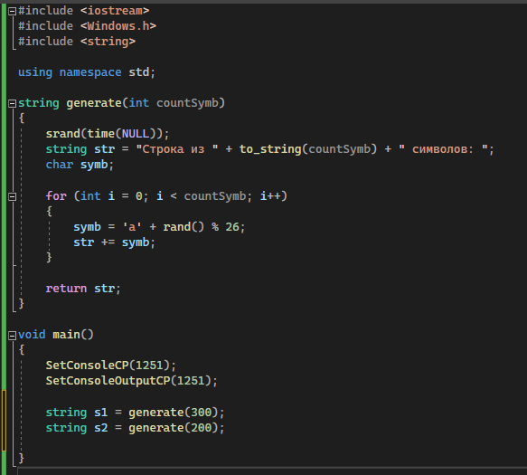
Рисунок 1 – Листинг кода генерации строк

Задание 2
Необходимо при помощи двух способов вычислить дистанцию Левенштейна для 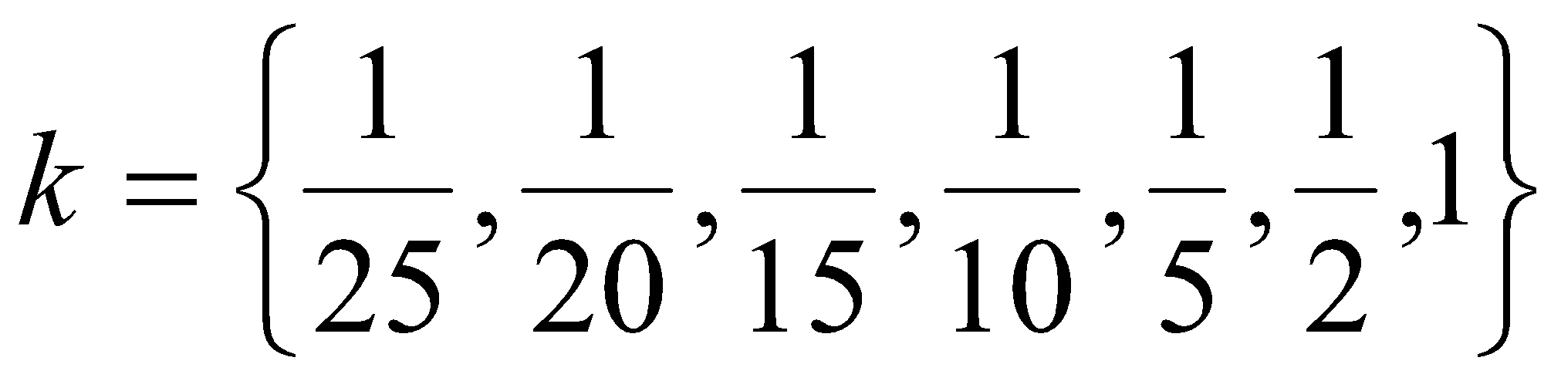. Код выполнение программы представлен на рисунках ниже.

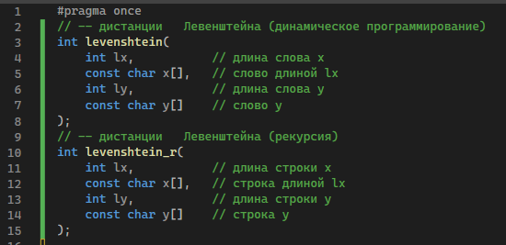
Рисунок 2 – Заголовочный файл с прототипами функций

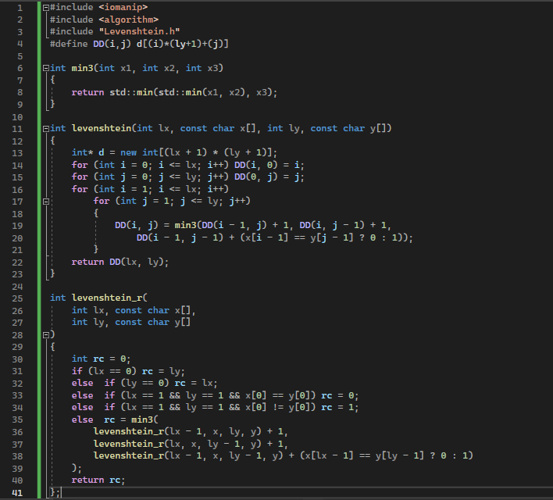
Рисунок 3 – Реализация функций

// --- main
// вычисление дистанции (расстояния) Левенштейна
#include <algorithm>
#include <iostream>
#include <ctime>
#include <iomanip>
#include "Levenshtein.h"
#include <Windows.h>

using namespace std;

char* GenerateRandomString(int size)
{
char* str = (char*)malloc(sizeof(char) * size);

for (int i = 0; i < size; i++) {
str[i] = rand() % 26 + 'a'; // 26 букв в алфавите
}
return str;
}

int main()
{
SetConsoleCP(1251);
SetConsoleOutputCP(1251);

char* s1 = GenerateRandomString(300);
cout << "S1: " << endl;
for (int i = 0; i < 300; i++) {
if (i % 50 == 0)
{
cout << "\n";
}
cout << s1[i];
}
cout << endl << endl;

srand(time(NULL) + 1);
char* s2 = GenerateRandomString(200);
cout << "S2: " << endl;
for (int i = 0; i < 200; i++) {
if (i % 50 == 0)
{
cout << "\n";
}
cout << s2[i];
}
cout << endl << endl;

clock_t t1 = 0, t2 = 0, t3 = 0, t4 = 0;
int lx = sizeof(s1);
int ly = sizeof(s2);

int s1_size[]{ 300 / 25, 300 / 20, 300 / 15, 300 / 10, 300 / 5, 300 / 2, 300 };
int s2_size[]{ 200 / 25, 200 / 20, 200 / 15, 200 / 10, 200 / 5, 200 / 2, 200 };

cout << "\n\n-- расстояние Левенштейна -----";
cout << "\n\n--длина --- рекурсия -- дин.програм. ---\n";

for (int i = 0; i < min(lx, ly); i++)
{
t1 = clock();
levenshtein_r(s1_size[i], s1, s2_size[i], s2);
t2 = clock();

t3 = clock();
levenshtein(s1_size[i], s1, s2_size[i], s2);
t4 = clock();
cout << right << setw(2) << s1_size[i] << "/" << setw(2) << s2_size[i]
<< " " << left << setw(10) << (t2 - t1)
<< " " << setw(10) << (t4 - t3) << endl;
}
system("pause");
return 0;

}
Листинг 1 – функция main

Результат выполнения программы представлен на рисунке 4.
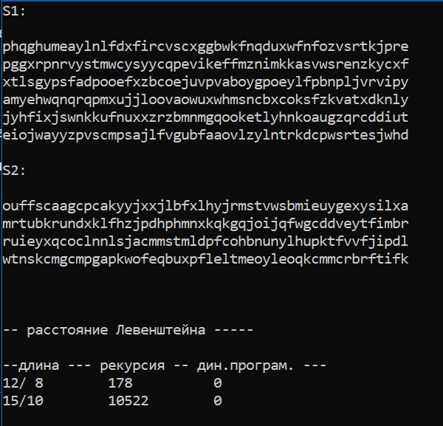
Рисунок 4 – Результат выполнения программы

Задание 3
Необходимо провести сравнительный анализ по затраченному на выполнение программы времени. На графике, который изображён на рисунке 5, нетрудно заметить, что использование динамического алгоритма в несколько раз эффективнее по затраченному времени, нежели рекурсивное выполнение.

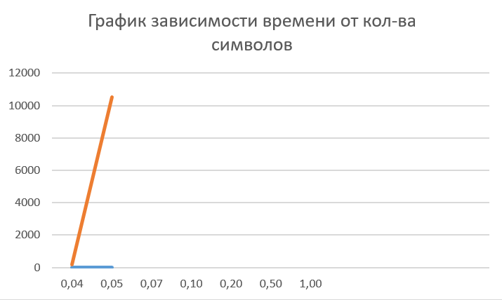
Рисунок 5 – График зависимости выполнения

Задание 4
Реализовать в соответствии с вариантом (рисунок 6) пример вычисления дистанции Левенштейна вручную, при помощи рекурсивного алгоритма. Ниже представлен алгоритм решения последовательно:

Рисунок 6 – Вариант для вычисления дистанции Левенштейна

- $L("Кол",\text{"}\text{Столб}")$ $=\min\left\{\begin{aligned}&L("Ко","Столб")+1, \\ &L("Кол","Стол")+1, \\ &L("Ко","Стол")+1.\end{aligned}\right.$

- $L("Ко",\text{"}\text{Столб}")$ $=\min\left\{\begin{aligned}&L("К","Столб")+1, \\ &L("Ко","Стол")+1, \\ &L("К","Стол")+1.\end{aligned}\right.$

- $L("Кол",\text{"}\text{Стол}")$ $=\min\left\{\begin{aligned}&L(“Ко”,”Стол”)+1, \\ &L(“Кол”,”Сто”)+1, \\ &L(“Ко”,”Сто”)+1.\end{aligned}\right.$

- $L("Ко",\text{"}\text{Стол}")$ $=\min\left\{\begin{aligned}&L("К","Стол")+1, \\ &L("Ко","Сто")+1, \\ &L("К","Сто")+1.\end{aligned}\right.$

- $L("К",\text{"}\text{Столб}")$ $=\min\left\{\begin{aligned}&L("","Столб")+1, \\ &L("К","Стол")+1, \\ &L("","Стол")+1.\end{aligned}\right.$
$L("",\text{"}\text{Столб}")$ = 5.
$L("","Стол")$ = 4.

- $L("К",\text{"}\text{Стол}")$ $=\min\left\{\begin{aligned}&L("","Стол")+1, \\ &L("К","Сто")+1, \\ &L("","Сто")+1.\end{aligned}\right.$
$L("",\text{"}\text{Стол}")$ = 4.
$L("","Сто")$ = 3.

- $L("Кол",\text{"}\text{Сто}")$ $=\min\left\{\begin{aligned}&L("Ко","Сто")+1, \\ &L("Кол","Ст")+1, \\ &L("Ко","Ст")+1.\end{aligned}\right.$

- $L("Ко",\text{"}\text{Сто}")$ $=\min\left\{\begin{aligned}&L("К","Сто")+1, \\ &L("Ко","Ст")+1, \\ &L("К","Ст")+0.\end{aligned}\right.$

- $L("К",\text{"}\text{Сто}")$ $=\min\left\{\begin{aligned}&L("","Сто")+1, \\ &L("К","Ст")+1, \\ &L("","Ст")+1.\end{aligned}\right.$

$L("",\text{"}\text{Сто}")$ = 3.
$L("","Ст")$ = 2.

- $L("Кол",\text{"}\text{Ст}")$ $=\min\left\{\begin{aligned}&L("Ко","Ст")+1, \\ &L("Кол","С")+1, \\ &L("Ко","С")+1.\end{aligned}\right.$

- $L("Ко",\text{"}\text{Ст}")$ $=\min\left\{\begin{aligned}&L("К","Ст")+1, \\ &L("Ко","С")+1, \\ &L("К","С")+1.\end{aligned}\right.$

- $L("К",\text{"}\text{Ст}")$ $=\min\left\{\begin{aligned}&L("","Ст")+1, \\ &L("К","С")+1, \\ &L\left("","С"\right)+1.\end{aligned}\right.$
$L("",\text{"}\text{Ст}")$ = 2.
$L("","С")$ = 1.

- $L("Кол",\text{"}\text{С}")$ $=\min\left\{\begin{aligned}&L("Ко","С")+1, \\ &L("Кол","")+1, \\ &L\left("Ко",""\right)+1.\end{aligned}\right.$
$L("Кол",\text{"}")$ = 3.
$L("Ко","")$ = 2.

- $L("Ко",\text{"}\text{С}")$ $=\min\left\{\begin{aligned}&L("К","С")+1, \\ &L("Ко","")+1, \\ &L\left("К",""\right)+1.\end{aligned}\right.$
$L("Ко",\text{"}")$ = 2.
$L("К","")$ = 1.

- $L("К",\text{"}\text{С}")$ $=\min\left\{\begin{aligned}&L("","С")+1, \\ &L("К","")+1, \\ &L\left("",""\right)+1.\end{aligned}\right.$
$L("",\text{"}\text{С}")$ = 1.
$L("К","")$ = 1.
$L("",\text{"}")$ = 0.

- L(“K”, “C”) = min(2,2,1) = 1
- L(“Kо”, “C”) = min(2,3,2) = 2
- L(“Kол”, “C) = min(4,3,3) = 3
- L(“K”, “Cт”) = min(3,2,2) = 2
- L(“Kо”, “Cт”) = min(3,3,2) = 2
- L(“Kол”, “Cт”) = min(3,4,3) = 3
- L(“K”, “Cто”) = min(4,3,3) = 3
- L(“Kо”, “Cто”) = min(4,3,3) = 3
- L(“Kол”, “Cто”) = min(4,4,3) = 3
- L(“K”, “Cтол”) = min(5,4,4) = 4
- L(“K”, “Cтолб”) = min(6,5,5) = 5
- L(“Kо”, “Cтол”) = min(5,4,4) = 4
- L(“Kол”, “Cтол”) = min(5,4,4) = 4
- L(“Kо”, “Cтолб”) = min(6,5,5) = 5
- L(“Kол”, “Cтолб”) = min(6,5,5) = 5

Задание 5
Выполнить сравнительный анализ времени затраченного на решение задачи о наибольшей общей подпоследовательности для двух методов решения (рекурсивное решение, динамическое программирование). Две последовательности взять в соответствии с вариантом. Построить графики зависимости времени вычисления от . Отобразить ход решения в отчете(по примеру из лекции) + код и копии экрана.

Листинги кода представлены ниже:

#pragma once
// -- рекурсивное вычисление длины LCS
int lcs(
int lenx, // длина последовательности X
const char x[], // последовательность X
int leny, // длина последовательности Y
const char y[] // последовательность Y
);

int lcsd(
const char x[], // последовательность X
const char y[], // последовательность Y
char z[] // наибольшая общая подпоследовательность
);
Листинг 2 – LCS.h

#include <algorithm>
#include "LCS.h"
#include <cstring>
#include "LCS.h"
#define LCS_C(x1,x2) (C[(x1)*(leny+1)+(x2)])
#define LCS_B(x1,x2) (B[(x1)*(leny+1)+(x2)])
#define LCS_X(i) (x[(i)-1])
#define LCS_Y(i) (y[(i)-1])
#define LCS_Z(i) (z[(i)-1])
enum Dart { TOP, LEFT, LEFTTOP };

int lcs(int lenx, const char x[],
int leny, const char y[])
{
int rc = 0;
if (lenx > 0 && leny > 0)
{
if (x[lenx - 1] == y[leny - 1]) rc = 1 + lcs(lenx - 1, x, leny - 1, y);
else rc = std::max(lcs(lenx, x, leny - 1, y), lcs(lenx - 1, x, leny, y));
}
return rc; //длина LCS
}

void getLCScontent(int lenx, int leny, const char x[],
const Dart* B,
int n, int i, int j, char z[])
{
if ((i > 0 && j > 0 && n > 0))
{
if (LCS_B(i, j) == LEFTTOP)
{
getLCScontent(lenx, leny, x, B, n - 1, i - 1, j - 1, z);
LCS_Z(n) = LCS_X(i);
LCS_Z(n + 1) = 0;
}
else if (LCS_B(i, j) == TOP)
getLCScontent(lenx, leny, x, B, n, i - 1, j, z);
else getLCScontent(lenx, leny, x, B, n, i, j - 1, z);
}
};
int lcsd(const char x[], const char y[], char z[])
{
int n;
int lenx = strlen(x), leny = strlen(x),
* C = new int[(lenx + 1) * (leny + 1)];
Dart* B = new Dart[(lenx + 1) * (leny + 1)];
memset(C, 0, sizeof(int) * (lenx + 1) * (leny + 1));
for (int i = 1; i <= lenx; i++)
for (int j = 1; j <= leny; j++)
if (LCS_X(i) == LCS_Y(j))
{
LCS_C(i, j) = LCS_C(i - 1, j - 1) + 1;
LCS_B(i, j) = LEFTTOP;
}
else if (LCS_C(i - 1, j) >= LCS_C(i, j - 1))
{
LCS_C(i, j) = LCS_C(i - 1, j);
LCS_B(i, j) = TOP;
}
else
{
LCS_C(i, j) = LCS_C(i, j - 1);
LCS_B(i, j) = LEFT;
}
getLCScontent(lenx, leny, x, B, LCS_C(lenx, leny), lenx, leny, z);
return LCS_C(lenx, leny);
}
#undef LCS_Z
#undef LCS_C
#undef LCS_B
#undef LCS_X
#undef LCS_Y
Листинг 3 - LCS.cpp
#include <iostream>
#include "LCS.h"
int main()
{
setlocale(LC_ALL, "rus");
clock_t t1 = 0, t2 = 0, t3 = 0, t4 = 0;
t1 = clock();
char X[] = "QVTWNHO", Y[] = "RQTWYK";
std::cout << std::endl << "-- вычисление длины LCS для X и Y(рекурсия)";
std::cout << std::endl << "-- последовательность X: " << X;
std::cout << std::endl << "-- последовательность Y: " << Y;

int s = lcs(
sizeof(X) - 1, // длина последовательности X
"QVTWNHO", // последовательность X
sizeof(Y) - 1, // длина последовательности Y
"RQTWYK" // последовательность Y
);
std::cout << std::endl << "-- длина LCS: " << s << std::endl;
t2 = clock();

/// <summary>

/// </summary>
t3 = clock();
char z[100] = "";
char x[] = "QVTWNHO",
y[] = "RQTWYK";
int l = lcsd(x, y, z);

std::cout << std::endl
<< "-- наибольшая общая подпоследовательость - LCS(динамическое "
<< "программирование)" << std::endl;
t4 = clock();
std::cout << std::endl << "последовательость X: " << x;
std::cout << std::endl << "последовательость Y: " << y;
std::cout << std::endl << " LCS: " << z;
std::cout << std::endl << " длина LCS: " << l;
std::cout << std::endl;

std::cout << '\n' << "Время выполнения рекурсивно: " << t2 - t1;
std::cout << '\n' << "Время выполнения динамичически: " << t4 - t3 << '\n' << std::endl;
system("pause");
return 0;
}
Листинг 4 – Main.cpp

Выполнив сравнительный анализ времени затраченного на решение задачи о наибольшей общей подпоследовательности для двух методов решения, можно заметить, что динамический алгоритм работает быстрее, однако, в данном ситуации оба метода затрачивают для выполнения минимально времени. Результаты представлены на рисунке 7:

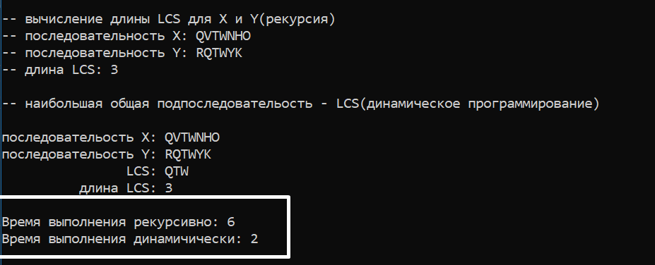
Рисунок 7 – выполнение программы по поиску наибольшей подпоследовательности

На рисунке 8 представлен график зависимости от суммарной длинны двух подстрок и необходимом времени выполнения при помощи динамического алгоритма:
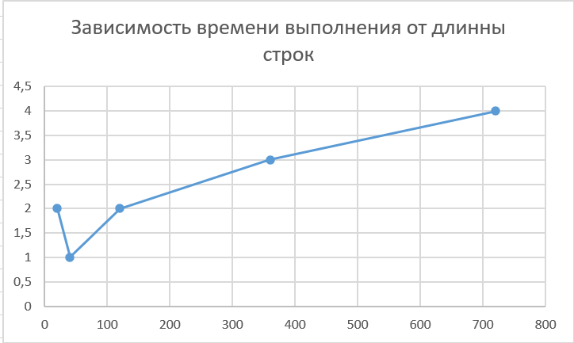
Рисунок 8 – График зависимости

Алгоритм прохождения:
1. Создаем двумерный массив размером (len(QVTWNHO) + 1) на (len(RQTWYK) + 1), где каждый элемент равен 0.
2. Проходим по каждой строке и столбцу массива, начиная с первого и до последнего.
3. Если значение строки или столбца равно 0, то элемент массива на пересечении этой строки и столбца остается равным 0.
4. Если символ строки и столбца равны, то элемент массива на пересечении этой строки и столбца равен значению элемента на предыдущей диагонали плюс 1, т.е. с_(𝑛,𝑝) = c_(𝑛−1,𝑝−1) + 1.
5. Если символ строки и столбца не равны, то элемент массива на пересечении этой строки и столбца равен максимуму между значением элемента на предыдущей строке и значением элемента на предыдущем столбце, т.е. c_(𝑛,𝑝) = max⁡( с_(𝑛,𝑝"−1" ), c_(𝑛−1,𝑝)).
6. После прохода по всем элементам массива, наибольшая общая подпоследовательность будет равна значению элемента на пересечении последней строки и последнего столбца.

Алгоритм прохода будет выглядеть следующим образом:
1)
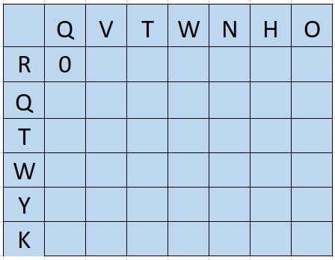

2)
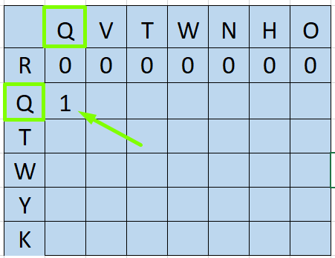

3)
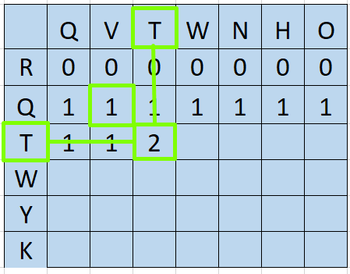

4)
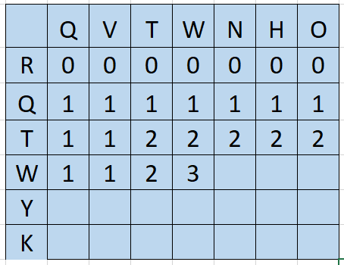

5)
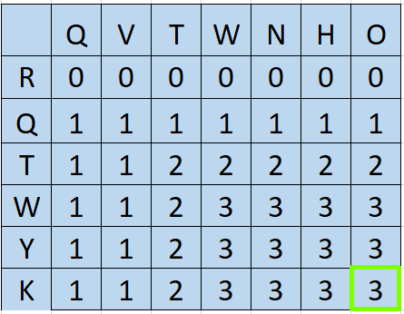

Вывод: динамический подход к решению задач позволяет выполнять их значительно быстрее, чем рекурсивный, особенно это будет заметно при решении задач с большим объёмом информации. Так же, я сделал следующие выводы:

1. Динамическое программирование - это мощный метод решения задач, позволяющий эффективно решать широкий спектр задач, которые не могут быть решены простыми алгоритмами.

2. Метод динамического программирования заключается в разбиении сложной задачи на более простые подзадачи, решение которых затем комбинируется в общее решение задачи.

3. Решение задач методом динамического программирования отличается высокой скоростью выполнения благодаря использованию кэширования вычислений и быстрой обработке данных.

4. В ходе выполнения лабораторной работы был исследован один из наиболее популярных методов динамического программирования - расстояние Левенштейна. Результаты экспериментов показали, что данная техника может быть очень эффективна для решения задач, связанных с обработкой текстовых данных.

5. Решение задач методом динамического программирования может быть осуществлено не только с помощью программирования на языке C++, но и на других языках, таких как Python или Java.

